**Indicação Nº 1832/2022**

CÂMARA MUNICIPAL DE ITAPEVI

**ENCAMINHA-SE**

01/11/2022

_______________________

**PRESIDENTE**



**Súmula**: - Solicita providencias do Executivo junto a Secretaria de Infraestrutura e Serviços Urbanos, Sr. Marcos de Oliveira Anjos para que realize a limpeza e desobstrução do terreno e do bueiro localizado avenida Ana Araújo de Castro n 761- Jardim Julieta, neste município.

**INDICO** à Mesa, na forma regimental vigente, seja oficiado ao Excelentíssimo Senhor Igor Soares, Prefeito Municipal, para que interceda junto à Secretaria de Infraestrutura e Serviços Urbanos, e providencie a limpeza e desobstrução do terreno e do bueiro situado na Rua Ana Araújo de Castro – Jardim Julieta, neste município.

**Justificativa**

**Senhor Presidente;**

**Senhores Vereadores;**

**Senhoras Vereadoras;**

Em visita ao local verifiquei que o bueiro e do terreno necessitam de uma limpeza geral, os matos estão muito alto correndo risco de algum meliante se esconder, impedindo visibilidade por mais que tenha a iluminação do poste de luz, percebe-se pelas fotos a necessidade da limpeza.

Sendo assim, contamos com a presteza desta secretaria para o pronto atendimento dessa solicitação, oportunidade que, agradecemos em nome daquelas famílias que residem e clamam por melhorias e sendo assim renovo protestos de elevada estima e consideração.

Sala das Sessões Bemvindo Moreira Nery, 26 de outubro 2022.

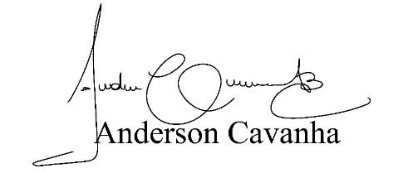

**(Bruxão Cavanha – PL)**

**Vereador**

